**Задания, направленные на формирование читательской грамотности для**

**учащихся 7 класса**

*Составитель: КнязеваТ.В.,  
учитель русского языка и литературы   
МОУ СШ №2*

**Используемая литература:** Русский язык. 7 класс. Учеб. для для общеобразоват. организаций. В 2 ч. Ч.1 (М.Т. Баранов и др) - 3-е изд. - М.: Просвещение 2021 в 2-х частях. Часть1. М., Просвещение, 2021.

**Авторы:**

М.Т. Баранов, Т.А. Ладыженская, Л.А. Тростенцова, Н.В. Ладыженская, Л.Т. Григорян, О.М. Александрова, А.Д. Дейкина, И.И. Кулибаба

**Раздел: "Текст и стили речи"**

**П.7 Текст, упр.50**

**Формируемые умения:**

* понимать смысловую структуру текста (определять тему и основную мысль)
* находить и извлекать главную информацию из текста
* интерпретировать информацию
* употреблять слова в соответствии с их лексическим значением
* понимать значение слов на основе контекста
* составлять мини-текст повествовательного характера
* использовать приобретённые знания и умения в практической деятельности

**Характеристики заданий и система оценивания**

|  |
| --- |
| **Задание 1.** |
| * **Содержательная область:** 1.Чтение для получения образования/Чтение для личных целей * Компетентностная область оценки: находить и извлекать информацию * **Контекст:** образовательный * **Тип текста:** сплошной * **Уровень сложности заданий**: средний   **Формат ответа**: задание с развёрнутым ответом   * **Объект оценки:** находить и извлекать одну единицу информации |
| **Система оценивания** |
| **1** балл. Дан ответ |
| **0** баллов. Ответ не принимается во всех остальных случаях  Ответ отсутствует |

|  |
| --- |
| **Задание 2.** |
| * **Содержательная область:** 1.Чтение для получения образования/Чтение для личных целей * **Контекст:** образовательный * **Тип текста:** сплошной * **Уровень сложности заданий**: средний   **Формат ответа**: задание с выбором ответа   * **Объект оценки:** находить и извлекать одну единицу информации |
| **Система оценивания** |
| **1** балл. Дан ответ |
| **0** баллов. Ответ не принимается во всех остальных случаях  Ответ отсутствует |

|  |
| --- |
| **Задание 3.** |
| * **Содержательная область:** 1.Чтение для получения образования/Чтение для личных целей * **Контекст:** образовательный * **Тип текста:** сплошной * **Уровень сложности заданий**: средний   **Формат ответа**: задание с развёрнутым ответом   * **Объект оценки:** находить и извлекать одну единицу информации |
| **Система оценивания** |
| **1** балл. Дан ответ |

|  |
| --- |
| **Задание 4.** |
| * **Содержательная область:** 1.Чтение для получения образования/Чтение для личных целей * **Контекст:** образовательный * **Тип текста:** сплошной * **Уровень сложности заданий**: средний   **Формат ответа**: задание с развёрнутым ответом   * **Объект оценки:** находить и извлекать одну единицу информации |
| **Система оценивания** |
| **1** балл. Дан ответ |

|  |
| --- |
| **Задание 5.** |
| * **Содержательная область:** 1.Чтение для получения образования/Чтение для личных целей * **Контекст:** образовательный * **Тип текста:** сплошной * **Уровень сложности заданий**: средний   **Формат ответа**: задание с развёрнутым ответом   * **Объект оценки:** находить и извлекать одну единицу информации |
| **Система оценивания** |
| **1** балл. Дан ответ |

|  |
| --- |
| **Задание 6.** |
| * **Содержательная область:**  1.Чтение для получения образования/Чтение для личных целей * **Контекст:** образовательный * **Тип текста:** сплошной * **Уровень сложности заданий**: средний   **Формат ответа**: задание с развёрнутым ответом   * **Объект оценки:** находить и извлекать одну единицу информации |
| **Система оценивания** |
| **1** балл. Дан ответ |

|  |
| --- |
| **Задание 7.** |
| * **Содержательная область:**  1.Чтение для получения образования/Чтение для личных целей * **Контекст:** образовательный * **Тип текста:** сплошной * **Уровень сложности заданий**: средний   **Формат ответа**: задание с развёрнутым ответом   * **Объект оценки:** находить и извлекать одну единицу информации |
| **Система оценивания** |
| **1** балл. Дан ответ |

|  |
| --- |
| **Задание 8.** |
| * **Содержательная область:**  1.Чтение для получения образования/Чтение для личных целей * **Контекст:** образовательный * **Тип текста:** сплошной * **Уровень сложности заданий**: средний   **Формат ответа**: задание с развёрнутым ответом   * **Объект оценки:** находить и извлекать одну единицу информации |
| **Система оценивания** |
| **1** балл. Дан ответ |

|  |
| --- |
| **Задание 9.** |
| * **Содержательная область:**  1.Чтение для получения образования/Чтение для личных целей * **Контекст:** образовательный * **Тип текста:** сплошной * **Уровень сложности заданий**: средний   **Формат ответа**: задание с развёрнутым ответом   * **Объект оценки:** находить и извлекать одну единицу информации |
| **Система оценивания** |
| **1** балл. Дан ответ |

|  |
| --- |
| **Задание 10.** |
| * **Содержательная область:**  1.Чтение для получения образования/Чтение для личных целей * **Контекст:** образовательный * **Тип текста:** сплошной * **Уровень сложности заданий**: средний   **Формат ответа**: задание с развёрнутым ответом   * **Объект оценки:** находить и извлекать одну единицу информации |
| **Система оценивания** |
| **1** балл. Дан ответ |

***Внимательно прочитайте текст и выполните задания к ним***

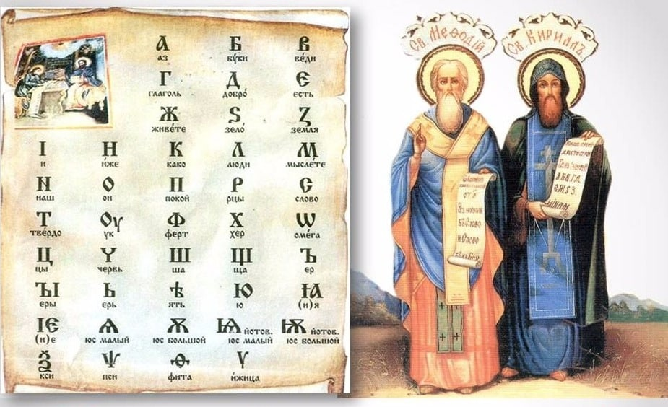

**Текст**

**1.** Этот язык был ***прародителем*** трёх близкородственных славянских языков - русского, украинского, белорусского. **2.** Древнейшие памятники письменности древнерусского языка датируются серединой ХI века - это рукописные книги, берестяные грамоты, надписи на камнях. **3.** Древнерусский язык - это язык древних русичей. **4**. Азбука эта называлась кириллицей по имени славянского первоучителя IХ века Константина (Кирилла) Философа. **5.** Азбуку древние русичи получили, когда в 988 году на (Р,р)усь вместе с христианством были принесены церковные книги на славянском языке - Евангелие, Апостол, Псалтирь, проповеди и поучения учителей церкви.

***Выполните задания.***

**1. Укажите номера предложений, которые объединены одной темой. Какой именно?**

№___________________________________________________________________________________________________________________________________________________________________________________________________

**2. Можно ли данные предложения назвать текстом? Почему?**

**______________________________________________________________________________________________________________________________________________________________________________________________________**

**3. Укажите вариант цифр, при котором данные предложения будут текстом.**

**А)** 13245

**Б). 31254**

**В).** 24135

**____________________________________**

**4. Озаглавьте текст:**

_________________________________________________________________

**5. К какому стилю речи относится предложенный Вам текст? Выберите правильный ответ:**

**А).** Публицистический

**Б).** Официально-деловой

**В).** Научный

**_________________________________**

**Задание 6. Выберите правильный ответ на вопрос:** устаревшая приставка ***ПРА-*** указывает на:

**1).** изначальность, древность

**2).** значение первичности

**3).** отдаленную степень родства по прямой линии

**Задание 7.** Подберите слова с устаревшей приставкой ***ПРА-*** **(не менее 3)**

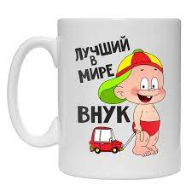**_________________________________________________**

**Задание 8.** По Вашему мнению приставка ***ПРА-*** является :

А). Продуктивной

Б) Непродуктивной

Укажите правильный вариант. Аргументируйте свой выбор

**__________________________________________________________________**

**Задание 9. Соотнесите определения с терминами:**

**А). Евангелие -** особый жанр молитвословной поэзии

**Б). Апостол -**  в христианской мифологии: ученик Христа, распространитель его учения.

**В). Псалтирь -** часть Библии, содержащая легендарные рассказы о жизни и учении Христа.

А). АБВ

Б). **ВБА**

В).БАВ

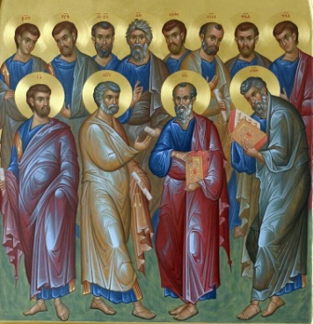 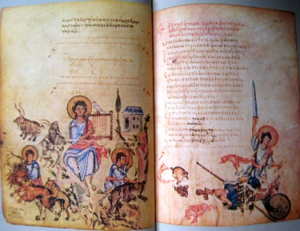 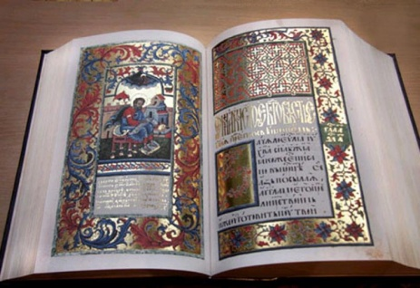

**Задание 10. Выберите правильный ответ.**  Дата празднования дня Славянской письменности и культуры, приуроченного ко Дню памяти святых равноапостольных братьев [Мефодия и Кирилла](https://ru.wikipedia.org/wiki/%D0%9A%D0%B8%D1%80%D0%B8%D0%BB%D0%BB_%D0%B8_%D0%9C%D0%B5%D1%84%D0%BE%D0%B4%D0%B8%D0%B9) ([IX век](https://ru.wikipedia.org/wiki/IX_%D0%B2%D0%B5%D0%BA)).

А). 12 мая

Б). 18 мая

В). 24 мая